Kolorowy motyl
To propozycja zabawy z farbami, które dziecko może nanosić na kartkę za pomocą pędzla lub swoich paluszków.

Sposób wykonania:
Białą kartkę dowolnej wielkości składamy na pół.
Na jedną część, bliżej linii złożenia, nanosimy kolorowe plamy,.
Mogą to też być dwa koła wypełnione kolorami.
Pokrywamy około połowy powierzchni jednej części kartki.
Brzegi pozostawiamy białe, nie zamalowane.
Farba musi być nałożona grubą warstwą.
Składamy kartkę po linii wcześniejszego złożenia.
Z suchej strony przyciskamy dłońmi powierzchnię kartki ruchem głaszczącym, rozprowadzającym.
Otwieramy kartkę i otrzymujemy dwie symetryczne plamy.
Wystarczy pośrodku domalować tułów, głowę, czółka i motyl gotowy!
Otwieranie kartki na której uzyskujemy lustrzaną kopię naszych kolorowych plam, jest dla dzieci momentem wielkiego zdziwienia i zachwytu.
Praca ta zawsze wychodzi pięknie i daje dzieciom radość i poczucie sprawstwa.
Możemy przygotować kilka motyli i po wyschnięciu wyciąć ich kontury, przymocować magnesem do lodówki, robiąc wiosenną ekspozycję.

Kołowe origami
Z kolorowych kółek możemy zrobić różnych mieszkańców wiosennej łąki.
Oto propozycja na wykonanie biedronki i motyla.

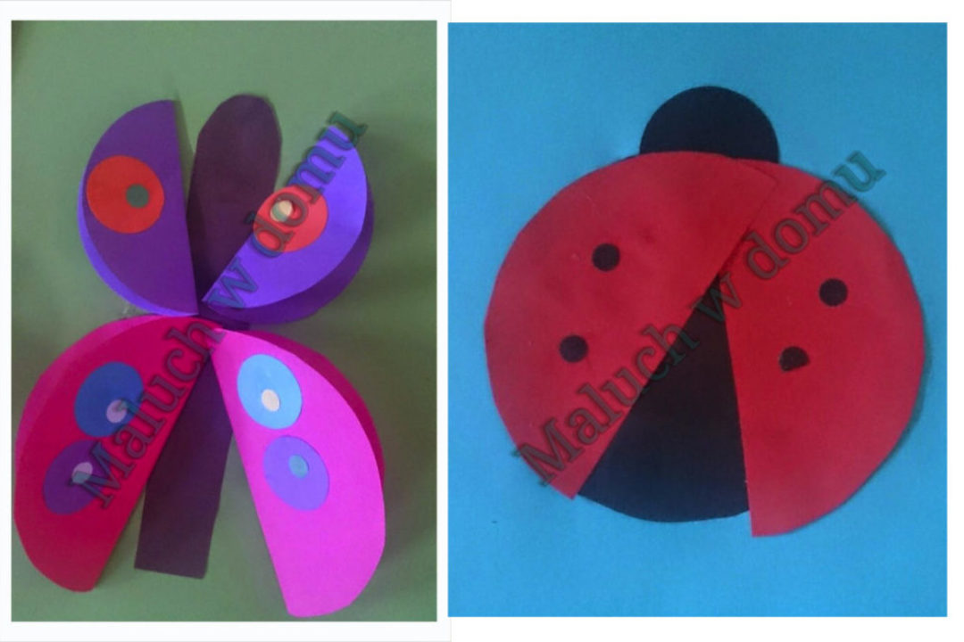

Wykonując proponowane prace plastyczne uczymy dzieci obserwacji świata, rozwijamy ich wyobraźnię i dajemy radość wspólnego tworzenia.

